1. 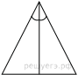Сторона равностороннего треугольника равна 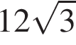. Найдите биссектрису этого треугольника.
2. 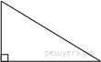Площадь прямоугольного треугольника равна 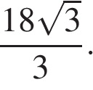 Один из острых углов равен 60°. Найдите длину катета, лежащего напротив этого угла.
3.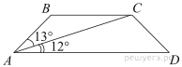
Найдите больший угол равнобедренной трапеции , если диагональ  образует с основанием  и боковой стороной углы, равные 12° и 13° соответственно. Ответ дайте в градусах.
4.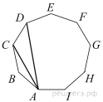
ABCDEFGHI — правильный девятиугольник. Найдите угол DAC. Ответ дайте в градусах.
5. 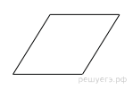Площадь ромба равна 63, а периметр равен 36. Найдите высоту ромба.
6. В треугольнике  известно, что , 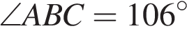. Найдите угол . Ответ дайте в градусах.
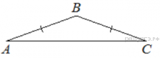
7.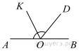
Найдите величину угла AOK, если OK — биссектриса угла AOD, ∠DOB = 64°. Ответ дайте в градусах.
8. В треугольнике ABC угол C равен 90°, AC = 15, tgA = 0,4. Найдите BC.
9.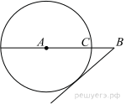
На отрезке выбрана точка так, что 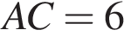 и 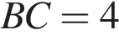. Построена окружность с центром , проходящая через . Найдите длину отрезка касательной, проведённой из точки к этой окружности.
10.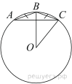
Окружность с центром в точке  описана около равнобедренного треугольника , в котором и 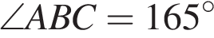. Найдите угол . Ответ дайте в градусах.
11. 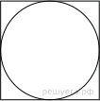Найдите площадь квадрата, описанного вокруг окружности радиуса 7.
12. Боковая сторона равнобедренного треугольника равна 4. Угол при вершине, противолежащий основанию, равен 120°. Найдите диаметр окружности, описанной около этого треугольника.
13. 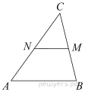В треугольнике ABC отмечены середины M и N сторон BC и ACсоответственно. Площадь треугольника CNM равна 67. Найдите площадь четырёхугольника ABMN.
14. Найдите площадь прямоугольника, если его периметр равен 102, а отношение соседних сторон равно 2:15.
15.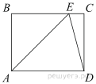
На стороне BC прямоугольника ABCD, у которого AB = 60 и AD = 71, отмечена точка E так, что ∠EAB = 45°. Найдите ED.
16.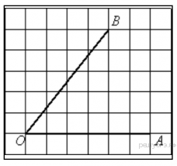
Найдите тангенс угла , изображённого на рисунке.
17.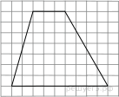
На клетчатой бумаге с размером клетки 1х1 изображена трапеция. Найдите длину её средней линии.
18.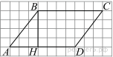
На рисунке изображен параллелограмм . Используя рисунок, найдите .
19. Укажите номера верных утверждений.

1) Существует квадрат, который не является прямоугольником.
2) Если два угла треугольника равны, то равны и противолежащие им стороны.
3) Внутренние накрест лежащие углы, образованные двумя параллельными прямыми и секущей, равны.

Если утверждений несколько, запишите их номера в порядке возрастания.
20. Укажите номера верных утверждений.

1) Если угол равен 47°, то смежный с ним равен 153°.
2) Если две прямые перпендикулярны третьей прямой, то эти две прямые параллельны.
3) Через любую точку проходит ровно одна прямая.

Если утверждений несколько, запишите их номера в порядке возрастания.

